Tiempo R.B.D : 14.507-6
Programa de Integración Escolar
Ed Diferencial: Javiera Marambio Jorquera.
Guía de trabajo
7° básico
Semanas N°28 y Nº29
20 de septiembre al 01 de octubre 2021

Objetivo: fortalecer atención y concentración.

Nombre:_______________________________________________________________________
Actividad
Actividad

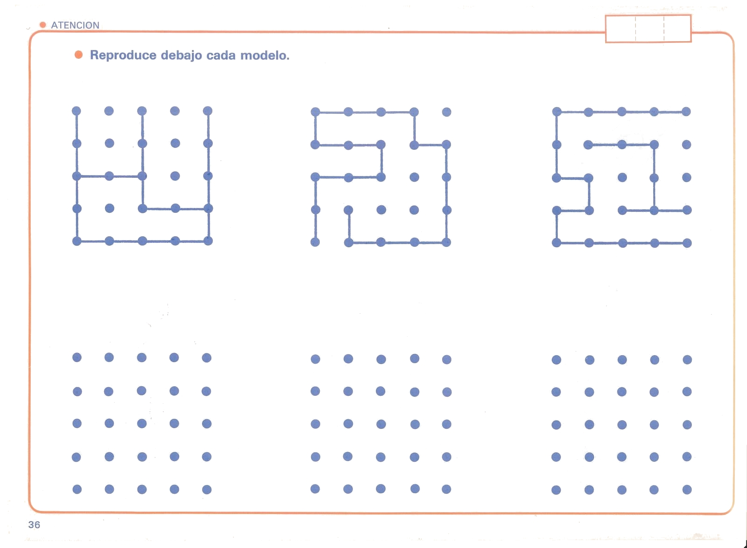
1.- Reproduce debajo cada modelo dado.

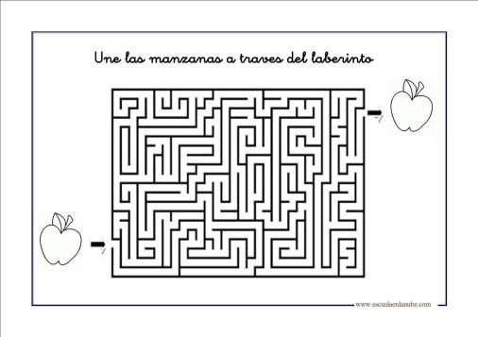
2.- Une las manzanas a través del laberinto.

3.- Sigue las indicaciones del ejercicio para pintar según colores de la imagen del lado.

4.-Lee y sigue las instrucciones que te daré a continuación.

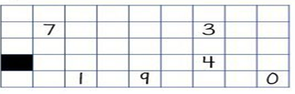

- Pinta de color rojo la casilla que está arriba de la que tiene el número más cercano al 10.
- Pinta de un color cualquier casilla que está a la derecha de la que tiene el número 1.
- Pinta de color rojo la que está debajo de la negra.
- La casilla con el número igual a la suma 2+2+3 debe tener dos casillas rojas alrededor.
- Pinta de rojo la casilla que está arriba de la que tiene el número igual a la resta 8 – 4 y luego pinta de negro la de debajo.
- Pinta de rojo la casilla que está a la derecha del cuadro con el número igual al resultado.

5.- Dibuje la mitad que falta de las siguientes figuras:

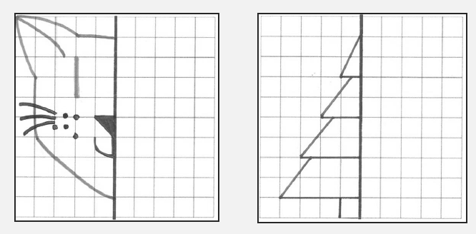

6.- Ponga debajo de cada símbolo el número que corresponda:
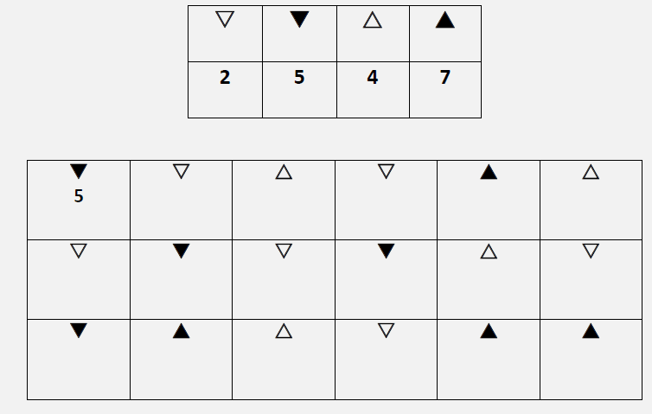
Queridos padres y apoderados, frente a cualquier duda con la guía o bien si pueden enviar fotos de ella resuelta, me escriben a mi correo javiera.marambio@nuestrotiempo.cl estaré muy contenta que se pongan en contacto conmigo.

